**26 марта в городе Мегионе, на территории спортивного центра с универсальным игровым залом и плоскостными сооружениями состоялась XL Всероссийская массовая лыжная гонка «Лыжня России – 2022».**

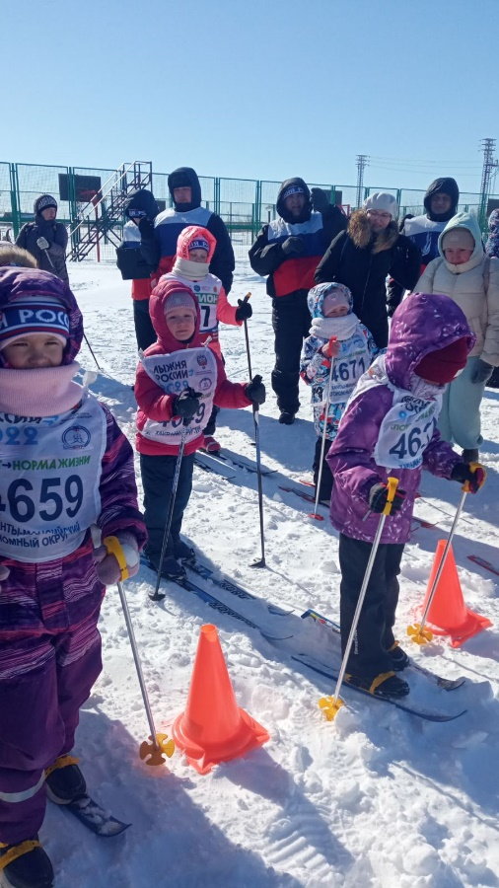

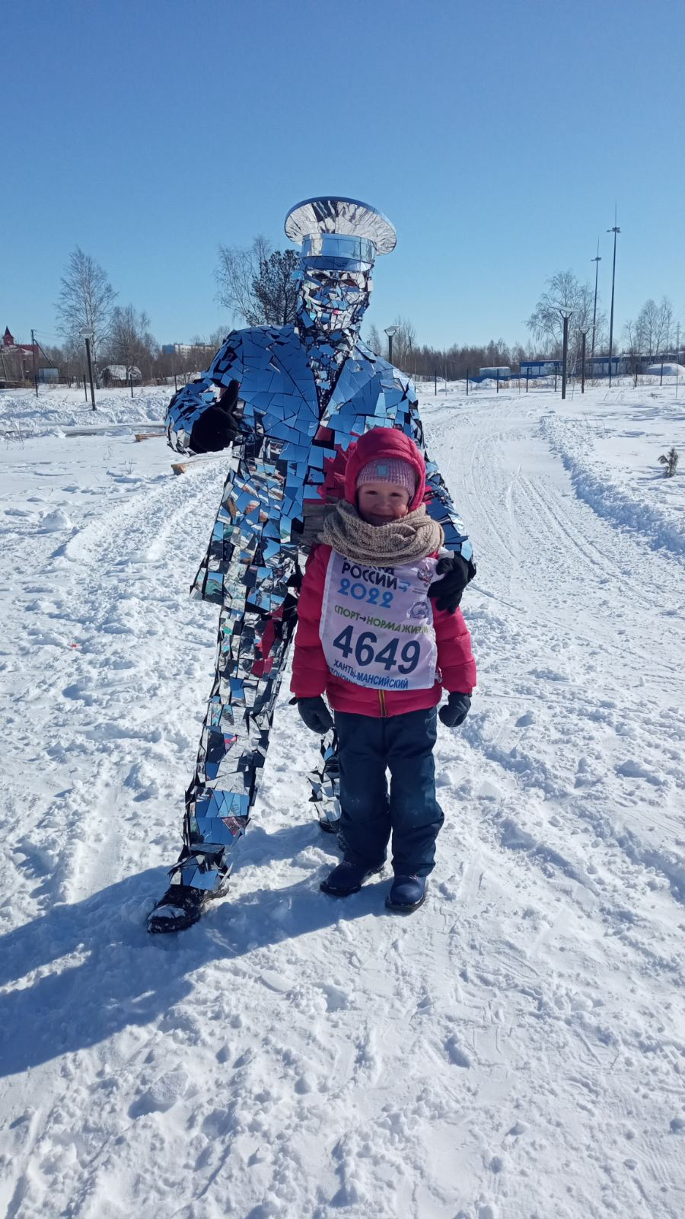

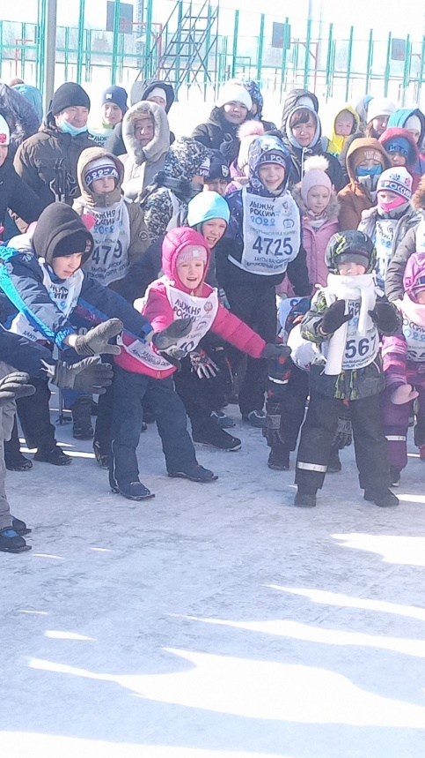

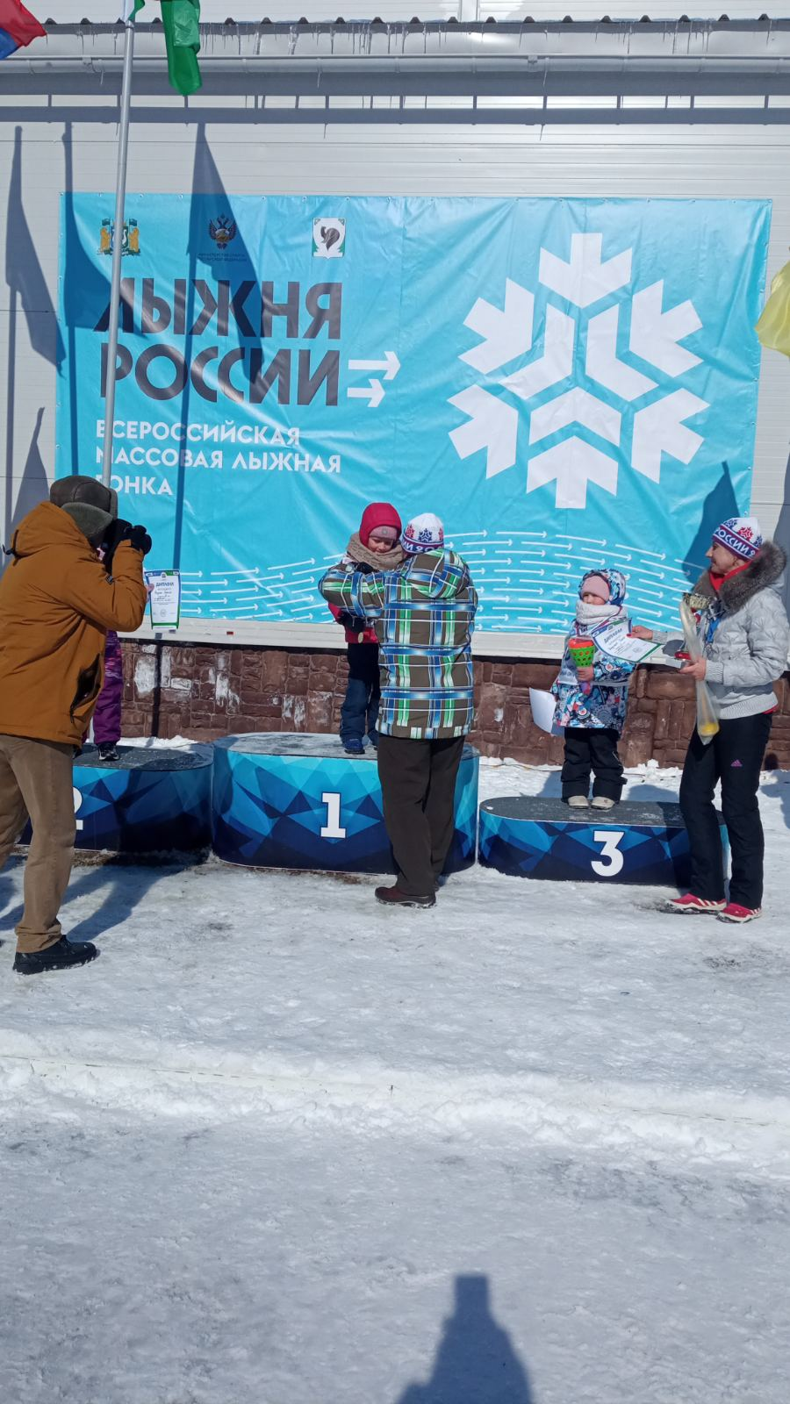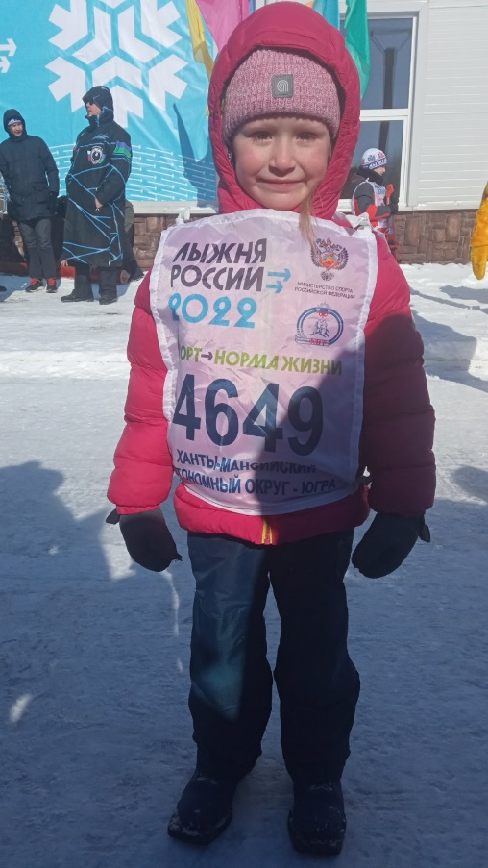

**1 место среди девочек в категории 6 лет города Мегиона заняла Диана Гайнуллина.**

**Диана, мы тобой гордимся!**

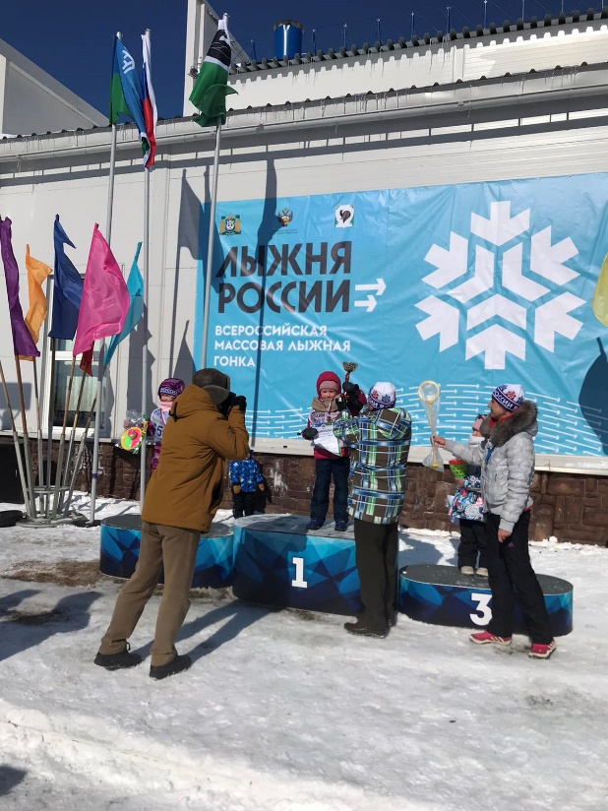

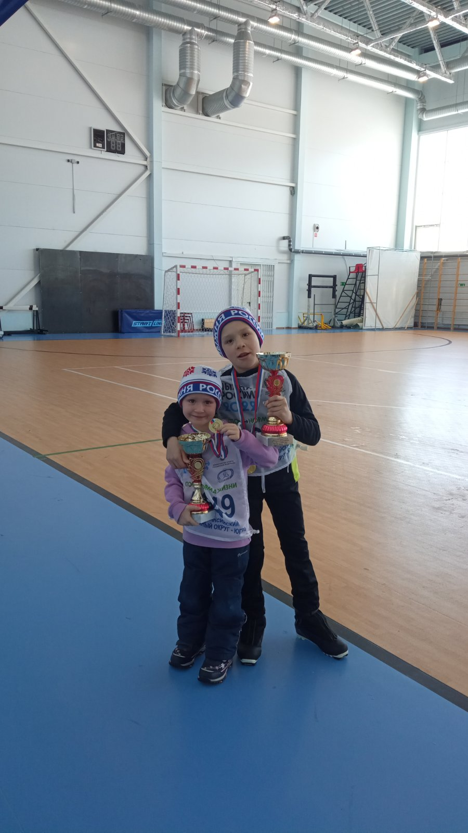

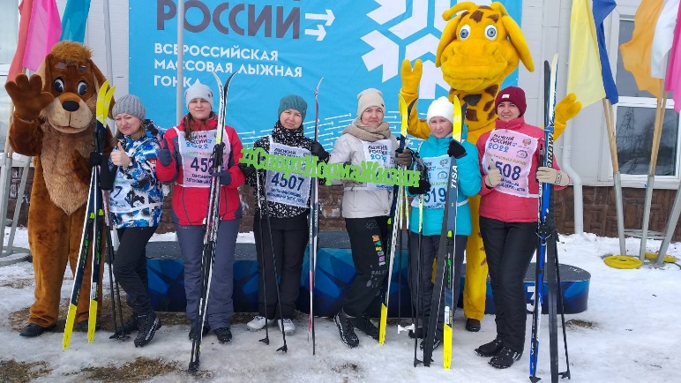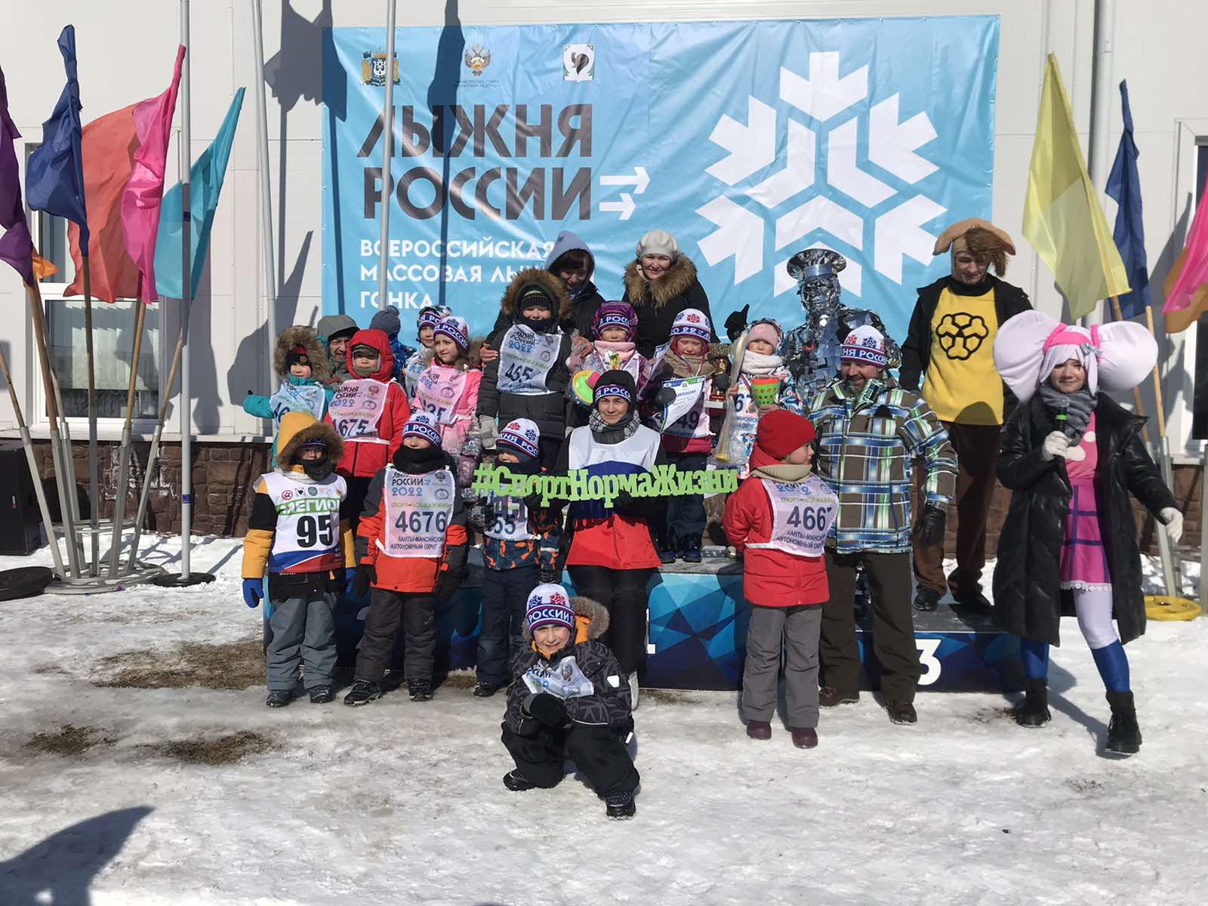

**В этой гонки участие приняла не только воспитанница детского сада, но и педагоги, работники Учреждения.**

